Circuit Georgia
Perioada: 03 – 09 iulie 2026; 02 – 08 octombrie 2026 | Din BUCURESTI  1295 €/pers.
Itinerar: Tbilisi – Mtskheta – Ananuri – Gudauri – Kazbegi – Akhmeta – Lagazi wine celler – Telavi – Gremi –Tsindandali – Togonidze winery – Telavi city walk - Khareba – Tbilisi | Din BUCURESTI  1295 €/pers.
Zbor din Bucuresti | Din BUCURESTI  1295 €/pers.
Itinerarul poate suferi modificari. | Din BUCURESTI  1295 €/pers.

  Circuit 6 nopti |   ZBOR  din Bucuresti |   Insotitor  de grup roman |   Cazare  hoteluri de 3* sau 4* cu mic dejun |   Transport  cu autocar in destinatie |   3 excursii incluse in pret |   TAXE aeroport si intrari obiective

✨ Exploreaza Georgia, o tara cu o istorie captivanta si o cultura bogata, cu o suprafata de aproximativ 70 000 de kilometri patrati si 4 milioane de locuitori.
Vei degusta diferite soiuri de vin si te vei familiariza cu obiceiurile locurilor. Kakheti este cea mai mare regiune viticola a Georgiei, aici fiind cultivata peste 70% din productia de struguri. Printre cele mai renumite vinuri locale se numara Atenuri, Teliani, Vazisubani, Mukuzani si, poate cel mai renumit, Saperavi Khashmi.
Vei descoperi locuri de legenda si vei cunoaste oameni care ti se vor lipi de suflet.

Circuitul dezvaluie atractii uimitoare si experiente captivante:
- Vei descoperi monumente incluse in patrimoniul mondial UNESCO: Manastirea Jvari, Cetatea Ananuri, Cetatea Gremi.
- Vei vizita crame locale, unde vinul este produs conform metodei traditionale georgiene – in qvevri (vas de lut ingropat, in care fermenteaza strugurii).
- Te vei bucura de privelisti de neuitat din Muntii Caucaz.

Orar de zbor, compania Turkish Airlines

Bucuresti - Tbilisi - Bucuresti
Data plecare | Plecare | Sosire | Ora plecare | Ora Sosire
03.07.2026 | Bucuresti, H. Coanda | Istanbul | 09:30 | 11:00
03.07.2026 | Istanbul | Tbilisi | 13:15 | 16:40
09.07.2026 | Tbilisi | Istanbul | 07:00 | 08:35
09.07.2026 | Istanbul | Bucuresti | 13:20 | 14:35

Bucuresti - Tbilisi - Bucuresti
Data plecare | Plecare | Sosire | Ora plecare | Ora Sosire
02.10.2026 | Bucuresti, H. Coanda | Istanbul | 09:30 | 11:00
02.10.2026 | Istanbul | Tbilisi | 13:15 | 16:40
08.10.2026 | Tbilisi | Istanbul | 07:00 | 08:35
08.10.2026 | Istanbul | Bucuresti | 13:20 | 12:05



ITINERAR
Ziua 1, Bucuresti – Tbilisi
Intalnire cu insotitorul de grup la Aeroportul Otopeni si zbor catre Tbilisi, via Istanbul. Cazare in Tbilisi la hotel Brosse Garden 4*.
Ziua 2, Tbilisi – tur de oras
Mic-dejun si tur pietonal ghidat inclus al orasului Tbilisi, in care vom descoperi frumusetile Orașului Vechi. Vom vizita Biserica Metekhi, care dateaza din secolul al XIII-lea, unul dintre cele mai importante monumente arhitecturale ale orasului vechi Tbilisi, si fortareata Narikala, din secolul al IV-lea. Cu versantii sai greu accesibili, fortareata a aparat orasul timp de secole.
Vom mai descoperi baile geotermale de sulf cu efect vindecator, laudate de numerosi calatori. Ne vom plimba apoi prin Piata Meidan si cartierul Shardeni – renumite pentru cafenelele primitoare, barurile, restaurantele, magazinele de suveniruri si galeriile de arta. Vom mai admira Podul Pacii - un pod modern, de sticla, si Bazilica Anchiskhati, din secolul al VI-lea, una dintre cele mai vechi biserici din Tbilisi, un simbol al adoptarii crestinismului in Georgia.
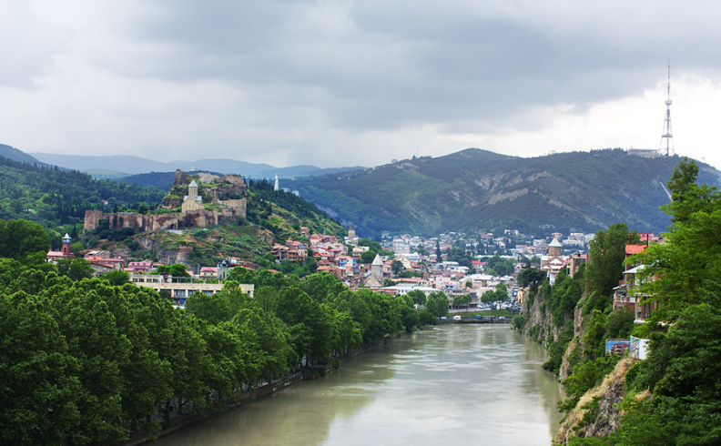
Cina cu spectacol folcloric la un restaurant cu specific local din Tbilisi – meniuri vegetariene la cerere. Cazare in Tbilisi la hotel Brosse Garden 4*.
Ziua 3, Tbilisi – Mtskheta – Ananuri – Gudauri – Kazbegi
Mic-dejun. Apoi plecare spre Mtskheta, unde vizitam Manastirea Jvari, sit UNESCO Mtskheta. Numele Jvari este tradus ca Sfanta Cruce. In anul 337, regele Mirian si regina Nana au recunoscut crestinismul ca religie de stat. Tanara Nino e cea care a adus din Cappadocia o noua credinta si a vindecat-o pe regina. Ea a ridicat prima cruce de lemn pe cel mai inalt deal din Mtskheta, la confluenta raurilor Mtkvari si Aragvi, cu vedere la Panteonul pagan al idolilor Armazi, si s-a rugat. O biserica de piatra a fost construita in anii 585-604 d.Hr.
Svetitskhoveli, capodopera arhitecturii medievale georgiene, este cea mai renumita catedrala ortodoxa din Georgia. Este principalul loc de pelerinaj pe Drumul Matasii, locul de inhumare a Camasii lui Hristos, mormantul regilor georgieni si cel mai vizitat loc din Georgia. Construita intre anii 1010-1029 d.Hr., este inclusa in Patrimoniul Mondial UNESCO. Svetitskhoveli se traduce prin „stalp datator de viata”. Conform legendei, o parte din Camasa lui Iisus a ajuns in mainile unui locuitor din Mtskheta, evreul Eliazar, care fusese martor la rastignirea lui Iisus Hristos si care a adus camasa in Georgia.
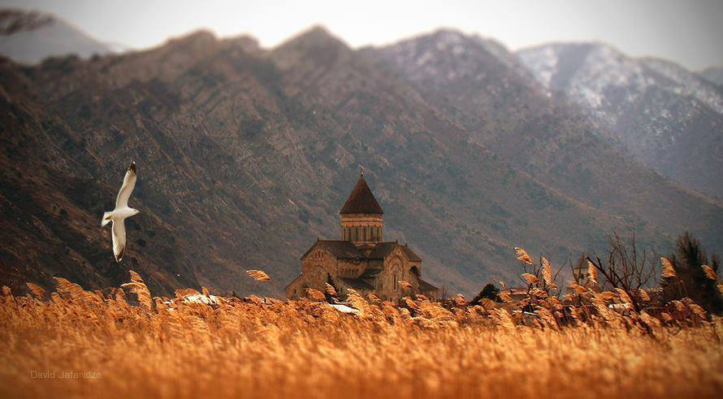
De la Mtskheta ne indreptam spre Ananuri. Aici vom explora fortareata Ananuri si ne vom bucura de privelistile spre rezervorului Zhinvali. Fortareata adaposteste un turn-clopotnita, trei biserici si ziduri sculptate. Inclus in lista UNESCO in 2007, Ananuri a fost o fortareata strategica a ducilor Aragvi pana in secolul al XIX-lea.
Calatoria continua spre Gudauri, un punct de belvedere spre Valea Diavolului si Muntii Caucaz. Punctul de belvedere Gudauri a fost ridicat de sovietici in 1983 in muntii din nordul Georgiei. Ne indreptam apoi spre Biserica Sfanta Treime Gergeti, dominata de Muntele Kazbegi. Fatada bisericii pastreaza decoratiuni din piatra care redau ritualuri si credinte antice. Daca avem noroc de vreme buna, vom vedea Muntele Kazbegi (5047 metri altitudine). Conform legendei, Amirani – un erou asemanator lui Prometeu, a fost inlantuit pe munte. Mergem mai departe spre Stepantsminda.
Cazare in Kazbegi la hotel Melodia 4*.
Ziua 4, Kazbegi – Akhmeta – Crama Lagazi – Telavi
Dupa micul-dejun, parcurgem traseul Stepantsminda – Akhmeta – Telavi. Pranz cu degustare de vin la crama Lagazi. Lagazi este o crama de familie, situata in satul Zemo Alvani, municipiul Akhmeta, unde vinul este produs conform metodei traditionale georgiene – in qvevri (vas de lut ingropat, in care fermenteaza strugurii).
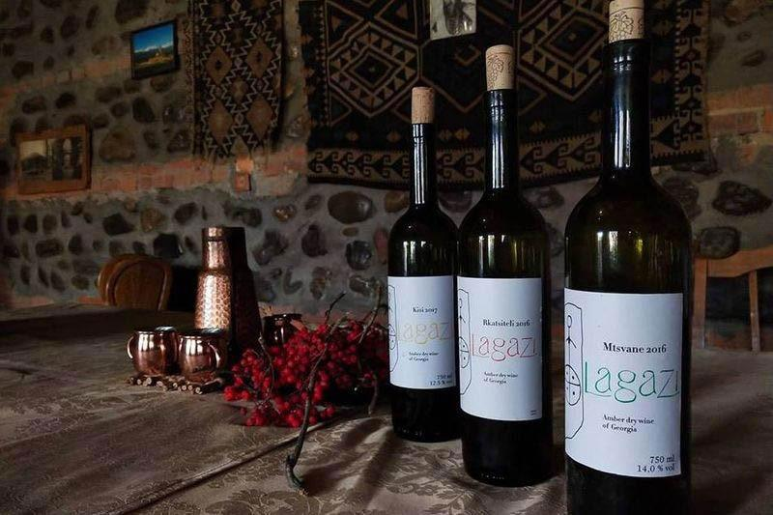
In crama familiei Lagazi, cei care ii trec pragul se familiarizeaza cu metodele traditionale de vinificatie in qvevri, bucurandu-se de vin natural produs din soiuri de struguri locale rare.
Cazare in Telavi la hotel Savaneti 4*.
Ziua 5, Telavi – Cetatea Gremi – Tsindandali – Crama Togonidze – Telavi-tur de oras
Dupa micul-dejun, plecam spre Cetatea Gremi, situata in regiunea viticola Kakheti, municipiul Kvareli, un complex istoric si arhitectural remarcabil, cu vedere spre valea raului Alazani. Trecuta pe lista provizorie a siturilor patrimoniului mondial UNESCO, Gremi a servit drept capitala a Regatului Kakheti, fiind un vechi centru economic, politic si cultural situat pe Drumul Matasii.
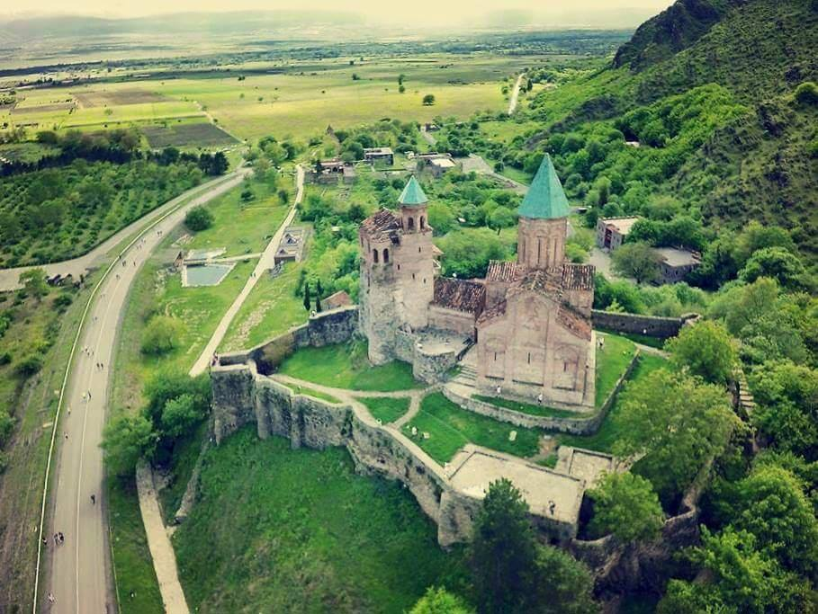
Ne indreptam apoi spre Tsinandali, unde vom vizita muzeul local si vom degusta un pahar de vin Tsinandali. Apoi vizitam vechea resedinta a Printului Alexander Chavchavadze poet si personalitate publica din Kakheti, fondatorul primei fabrici de vin. Fondator al romantismului georgian, el a transformat mosia mostenita de la tatal sau intr-un centru cultural si intelectual national, statut pe care il pastreaza pana azi. Complexul cuprinde casa memoriala, un parc dendrologic, o crama istorica, un hotel si o cafenea. Podgoriile au fost restaurate, iar productia de vin a fost reluata.
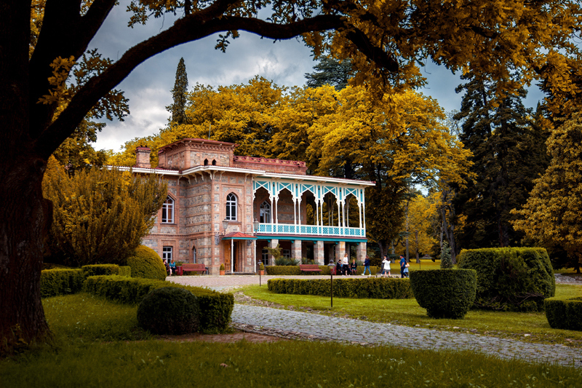
Calatoria din aceasta zi continua spre Telavi, unde te vei bucura de o degustare de vinuri la crama Togonidze. Crama Togonidze este o crama de familie, situata in satul Shalauri, langa Telavi. Podgoria Togonidze produce vinuri naturale fine, folosind metode traditionale de vinificatie georgiene in stil qvevri. Printre altele, aici pot fi degustate vinuri precum Saperavi, Rkatisteli, Mtsvane.
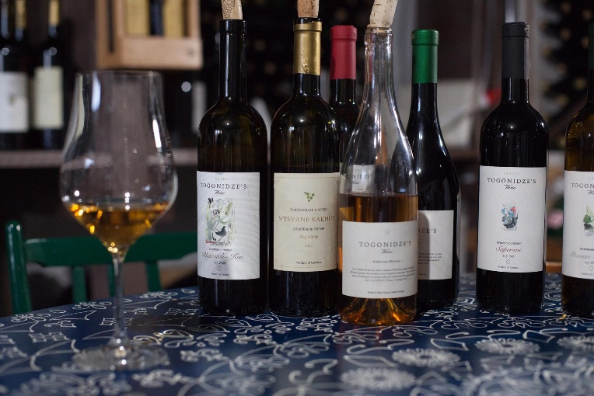
Te vei bucura apoi de un pranz memorabil la crama familiei Togonidze, unde vei degusta preparate locale delicioase, asociate cu cele mai bune vinuri ale cramei. (Meniu vegetarian la cerere.) Dupa pranz, ne indreptam spre Castelul Batonis Tsikhe din Telavi. Situat in centrul orasului Telavi, castelul a fost construit in secolele XVII-XVIII de regele Archil ca resedinta regala din Kakheti. Complexul include doua biserici, palatul regelui Erekle al II-lea si ruinele bailor regale. Dupa ce Rusia a anexat Kartl-Kakheti in 1801, castelul a avut o destinatie militara inainte de a deveni Muzeul Istoric din Telavi, in 1935. Astazi gazduieste artefacte regale, arme medievale, numismatica si picturi semnate de artisti georgieni, rusi, germani si olandezi.
Plimbarea continua prin Telavi, inima regiunii Kakheti din Georgia. Platanul Gigant, vechi de peste 900 de ani, este un reper al locurilor.
Cazare in Telavi la Hotel Savaneti 4*.
Ziua 6, Telavi – Khareba – Tbilisi
Dupa micul-dejun, vizitam Galeriile Kvareli de la Crama Khareba, situate intr-un tunel sapat in Muntii Caucaz, unde temperatura ideala mentine vinurile la 12-14 grade pe tot parcursul anului. Crama este formata din doua tuneluri principale, legate prin 13 galerii. Lungimea totala a tunelurilor este de 7,7 kilometri. Una dintre cele doua intrari, de aproximativ 300 de metri lungime, este folosita in scopuri turistice, iar celelalte intrari sunt folosite pentru invechirea vinurilor depozitate in recipiente metalice si de stejar. Vei participa apoi la un curs de coacere a painii si de prepararea Churchkhela la Kvareli Khareba (crama Tunnels). Vei invata cum se coace painea traditionala georgiana si cum se pregatesc dulciurile tradiționale georgiene Churchkhela. Cursul de coacere are loc in Galeriile Cramei Khareba.
Plecare spre Tbilisi. Cazare in Tbilisi la hotel Brosse Garden 4*.
Ziua 7, Tbilisi - Bucuresti
Mic-dejun, apoi transfer la aeroportul din Tbilisi.

Tariful include: | Tariful nu include:
- 3 nopti cazare cu mic-dejun in Tbilisi la Hotel Brosse Garden 4*; 1 noapte cazare in Kazbegi la hotel Melodia 4*; 2 nopti cazare in Telavi la hotel Savaneti 4*  - Pranz cu vin inclus la crama Lagazi (ziua 4)  - Pranz și degustare de vin la crama Togonidze  - ziua 5)  - Degustare de vin si masterclass culinar la Vinaria Khareba  - 1 cina cu program folcloric local (ziua 2)  - Ghid profesionist, vorbitor de limba engleza, pe durata turului (zilele 2-6)  - Transfer aeroport – hotel // hotel - aeroport cu un microbuz confortabil climatizat  - Transport cu autocarul pe durata circuitului  - Transport cu Jeep 4x4 spre Muntele Gergeti (ziua 3)  - 2 sticle cu apa de izvor/persoana/zi  - Excursiile mentionate in program  - Taxe de intrare conform programului  - Biletele de avion: Bucuresti–Tbilis-Bucuresti, via Istanbul (zbor cu Turkish Airlines) cu bagaj de cala de 30 de kilograme inclus  - Taxele de aeroport  - Toate taxele locale | - Asigurare medicala (obligatorie incepand cu 01 ianuarie 2026) si asigurarea storno (recomandata)  - Alte bauturi alcoolice decat cele mentionate la servicii incluse  - Taxe personale suplimentare  - Taxe foto-video in interiorul obiectivelor turistice  - Alte servicii nementionate ca incluse in itinerarul de mai sus

Conditii de rezervare: | Conditii de anulare:
- Avans de 30%.  - Diferenta se achita cu 30 de zile inainte de plecare. | - Cu pana la 30 de zile inainte de plecare: pierderea avansului.

Note:
- Ordinea obiectivelor din program poate fi modificata.
- Daca un obiectiv este inchis la data vizitei dvs. il vom inlocui cu o alta varianta.
- Grupul minim este de 20 persoane; pentru grup mai mic de 20 de persoane, tariful se recalculeaza sau excursia se anuleaza.
- In Georgia, cetatenii romani pot calatori cu cartae de identitate, dar pentru a evita eventuale neintelegeri este recomandata prezentarea pasaportului la punctul de fontiera. Inainte de calatorie, recomandam consultatea site-ului https://www.mae.ro/travel-conditions/3699.

